表3
103年度臺南市後營國中小環境教育宣導活動執行成果表(範本)
辦理學校 | 臺南市西港區後營國民小學
聯絡資料 | 聯絡人 | 李俊賢 | e-Mail | a58833@yahoo.com.tw
 | 聯絡電話 | 06-7952131 | 地址 | 臺南市西港區營西里3號
活動名稱 | 森林調適教學活動
活動內容 | 識全球性的環境議題及其對人類社會的影響，並瞭解相關的解決對策  環境價值觀與態度
活動時間 | 103年9月26日8：30-10：30
活動對象 | 5.6年級
活動人數 | 40
執行成果及效益(簡要說明) | 親近生物而懂得愛護與尊重生命，並瞭解生態保育的重要性。
執行成果照片
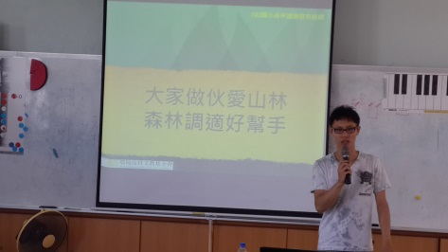 |  |  | 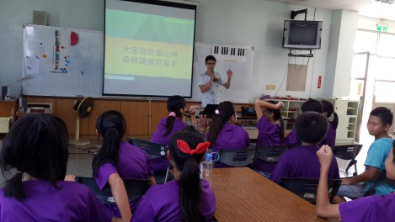
說明: 講師認真上課喔 |  |  | 說明: 講師認真上課喔
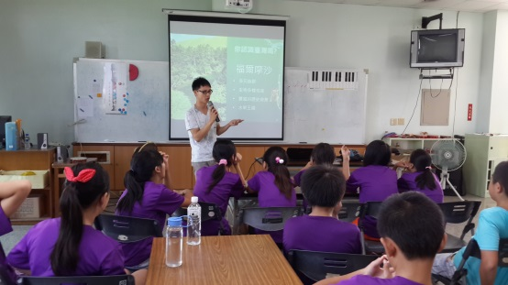 |  |  | 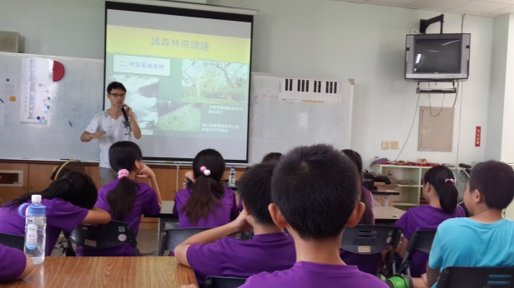
說明: 原來山林如此重要 |  |  | 說明: 山林保護著我們
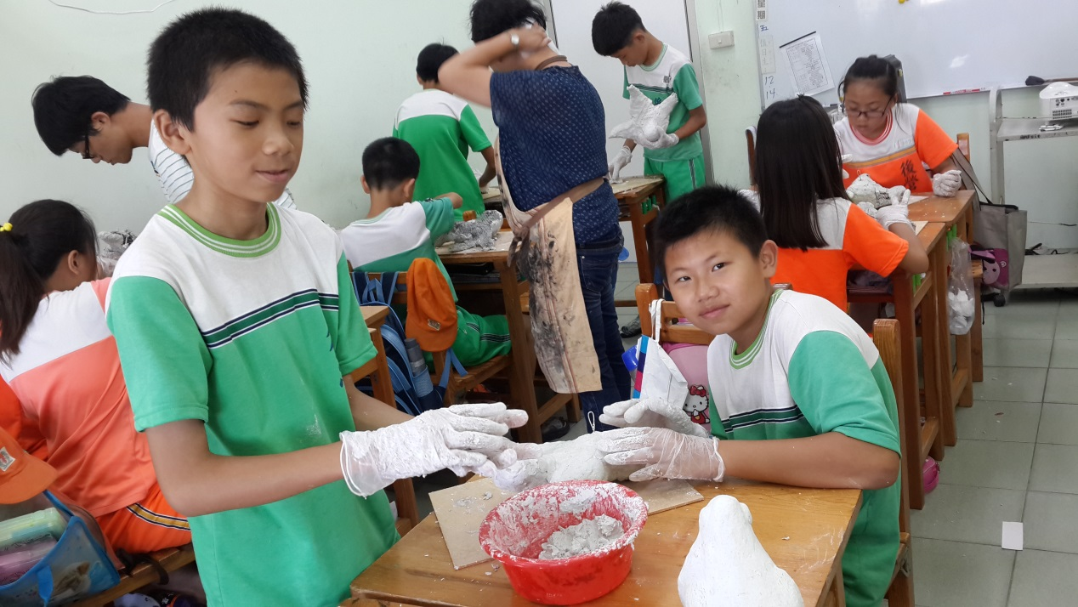 |  |  | 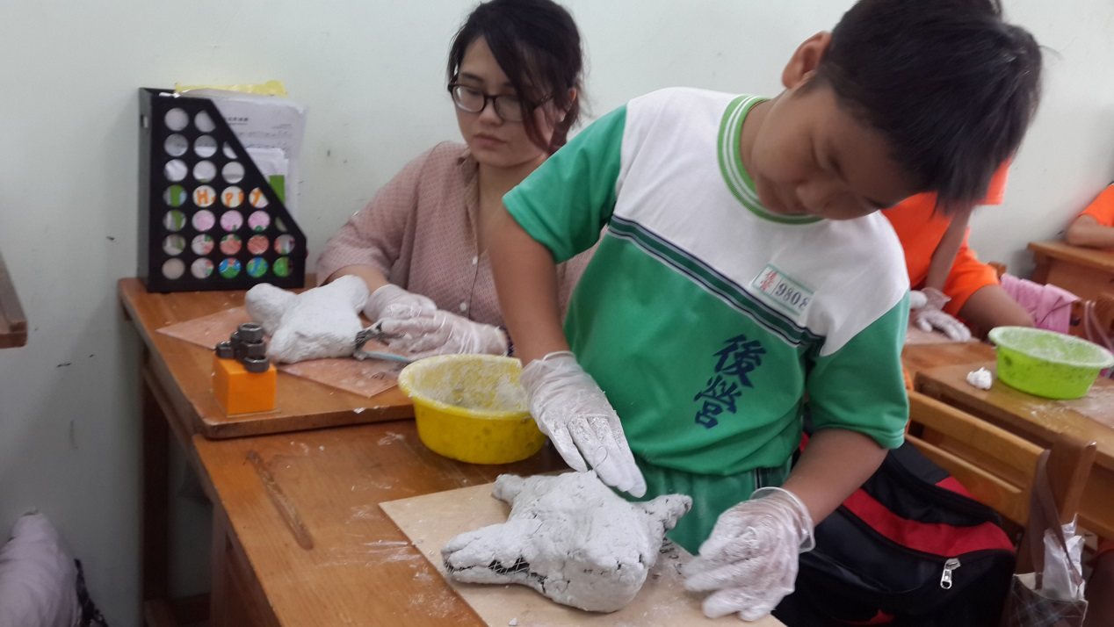
說明: 自己動手做做看 |  |  | 說明: 自己動手做做看
備註：執行成果情形表格如不敷使用請自行調整繕打。

